### 《创世纪 4：圣者的传奇》（Ultima IV: Quest of the Avatar）



Origin Systems, 1985 Amiga, C64, Apple II, MS-DOS and Atari ST

*粉丝制作了 DOS 版本的同人升级版。[此版本](http://www.moongates.com/u4/upgrade/Upgrade.htm)修复了一些 bugs，优化了游戏画面，界面 UI 以及音乐。

作者：SC

翻译：LightningChris

“重点不在于你是否有足够大的力量或是足够强的火力去通关，重点应该是：你学到了什么？从游戏的开始到最后你学到了什么东西使你成为了解决这些问题的合适人选？”

——[Richard Garriott](https://v1.escapistmagazine.com/articles/view/video-games/issues/issue_102/563-Richard-Garriott-The-Escapist-Interview.2)

《创世纪 4》创作者

这是个挺老的游戏了，最初只是给 8-bit 64K 显存的系统以及 1 兆赫的 CPU 所设计的。尽管如此，《创世纪 4：圣者的传奇》（Ultima IV: Quest of the Avatar，以下简称创世纪 4）的成就也是超凡的。

游戏开始于一种新奇的角色创建方式：一个吉普赛女人拿着她的仿塔罗牌，并展示不同的场景，每种场景都有两种方式去回应。整个回应都没有唯一的正确答案。

这个角色创建是为了探测你内心深处的观点，为了探测你的伦理道德，最后给你一个最符合你内心的职业。每种职业都代表了 8 种美德中的其中一种：英勇（战士），荣耀（侠客），灵性（漫游者），谦卑（牧师），正直（法师），自我牺牲（铁匠），怜悯（吟游诗人），正义（德鲁伊）。

对于其他游戏来说，角色创建就算是结束了。接下来你就用你创建好的法师、战士、吟游诗人或是别的任何职业继续玩下去就行了——也就是打打怪，搜刮下战利品并顺便拯救下世界罢了。但在创世纪 4 中，这仅仅是你角色创建的开始，后面还会有一段很长的旅程。这段旅程需要你不断的去完善你的角色，去不断的补全 8 种美德，最后成为圣者。

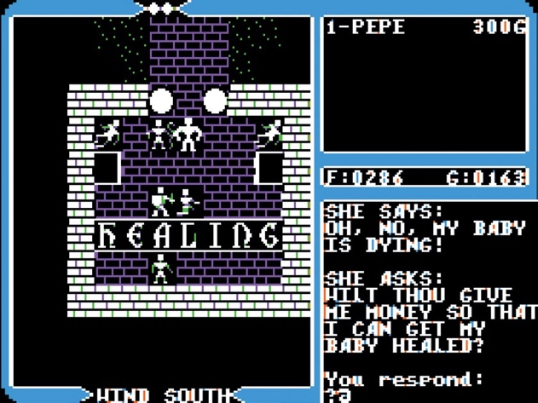

图 1 月亮门能让你快速传送；船能帮助你前往无法到达的地方。

从未有其他游戏，无论是之前还是之后，有过这样的设计。其他游戏都专注于让你成为一个更强的勇士或是法师，它们完全都只关注于发展战斗或是法术的高超技艺。而游戏中的战斗则就是达到这个目的的一种办法，所以我们能很简单的看出为啥别的 CRPG 都有这么多的战斗环节。战斗是进步的主要方式，在有些情况下，它也是唯一一种进步方式。

不过你当然会在《创世纪 4》中进行战斗。战斗是你证明你的英勇的方式，不过英勇只是八大美德之一而已。其他七种美德的发展取决于你如何对待他人和对他人的行为作出反应。

游戏也没有洗点可言。每一个 “八分之一” （每种美德的启明）都很难得到并且不是永久的。《创世纪 4》观察着你的每一步举动。如果你决策失误的话，你就会失去这些 “八分之一”。只有真正的圣者才能通关本游戏。

而且《创世纪 4》是开放设计的。你可以在任何时间去到任何地方，游戏并不是线性的。游戏里有很多事可以干，而且还有很多物品可以收集，最重要的是，这些事都可以以任何顺序去完成。当然，最后一切都会引向终局。在那之前，玩家对于自己要干什么以及去哪里都有着很大的自主权。

脚注的格式（请看脚注）[1]

双栏图片的插入方式：

图 2 题注居中，其他关于题注的说明和上面单栏图片一样。

双栏图片宽度 17.21 厘米，两侧贴边（拖动时有绿色提示线），上下型环绕。实际使用时要保持图片的比例，可以拖拽斜角上的锚点来调整大小。

1. 直接使用默认格式，不分栏。如果是我们自己加上的脚注要在最开始有“译者注：”字样，如果是原文的注释就直接写。